ANNEE SCOLAIRE 2023-2024

LISTE DE FOURNITURES – NIVEAU 5ème
*********************

1 cartable rigide (les sacs en toile ne protègent pas suffisamment le matériel transporté)

1 trousse complète avec règle plate 30 cm, stylos bille 4 couleurs, gomme, taille crayon, crayon à papier HB, ciseaux, colle, surligneurs, crayons de couleurs (10 maximum) + un rouleau de scotch
1 cahier de textes ou agenda + 1 cahier de brouillon + 1 clé USB et 1 paire d’écouteurs avec prise Jack pour l’ensemble des matières

EPS : 1 tenue de sport : dans un sac, une tenue de sport comprenant selon le temps : short, survêtement, tee-shirt, sweat-shirt, k-way, 1 paire de chaussures de sport, 1 paire de chaussettes antidérapantes et une gourde réutilisable pour les quatre années. Les déodorants en spray sont interdits.

TECHNOLOGIE : 1 protège-document 100 vues + feuilles doubles 21x29,7 petits ou grands carreaux

FRANÇAIS : 1 classeur grand format (anneaux de 3cm de diamètre-pas de levier) + feuilles simples grands carreaux (blanches) 21x29,7 + 6 intercalaires. Prévoir dans le courant de l’année environ 12 € pour l’achat de livres de lecture, certains professeurs demanderont un cahier de brouillon

MATHEMATIQUES : 2 cahiers 24x32 petits carreaux 96 pages + protège-cahier + 1 porte-vues 60 vues (30 pochettes) + calculatrice (au choix, mais uniquement les modèles « Casio ou Texas Instruments, série collège ») + 1 EQUERRE GEOMETRIQUE SOUPLE (si possible) + 1 COMPAS correspondants aux images ci-dessous.
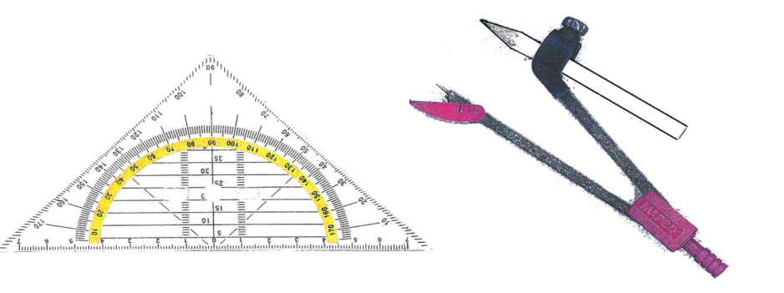

HISTOIRE – GEOGRAPHIE – EDUCATION CIVIQUE
2 cahiers 96 pages grand format 24x32 grands carreaux sans spirale

SCIENCES PHYSIQUES : 1 classeur souple grand format + feuilles 21x29,7 grands carreaux + 3 intercalaires

SVT: 1 classeur souple grand format + 3 intercalaires + feuilles blanches 21x29,7 grands carreaux + pochettes en plastique transparentes et perforées

LANGUE VIVANTE 1: Anglais, 2 cahiers 48 pages 24x32 à grands carreaux sans spirale (attendre la rentrée pour l’achat d’un cahier d’exercices)

LANGUE VIVANTE 2: Allemand, 1 cahier 96 pages 24x32 à grands carreaux sans spirale (ou si bilangue celui de l’an passé) + un répertoire

LANGUE VIVANTE 2: Espagnol, 1 cahier de 96 pages, format 24x32 à grands carreaux
LCE : 1 cahier 24x32 48 pages à grands carreaux sans spirale

EDUCATION MUSICALE : 1 cahier format 17x22 de 50 pages grands carreaux (celui de l’an passé si en bon état)

ARTS PLASTIQUES : 1 cahier ou classeur ou porte vue pour les élèves n’ayant pas conservé leur cahier de bord de l’année précédente ou 1 chemise avec élastiques et rabats, 1 pochette de feuilles Canson 24x32, 1 crayon HB, 1 gomme, ciseaux, scotch, colle, règle, feutres et crayons de couleurs

LATIN : 1 grand cahier 24x32, 48 pages

Dispositif UPE2A/FLS: 1 cahier 96 pages 24x32 à grands carreaux + 1 porte-vues 40 vues + 2 pochettes plastiques

Merci de veiller à l’allègement du cartable de votre enfant en choisissant des couvertures souples pour les cahiers et les classeurs.

NB: Les manuels scolaires sont remis gratuitement à la rentrée scolaire, ils doivent être couverts de plastique transparent. Les NOM, PRENOM et CLASSE doivent expressément figurer sur la page de garde. Toute dégradation ou perte fera l’objet d’une facturation à la restitution des manuels en JUIN

